N
(10 – 1 – 6)
DI

Vedi soluzione

O
(6 – 3 – 8)

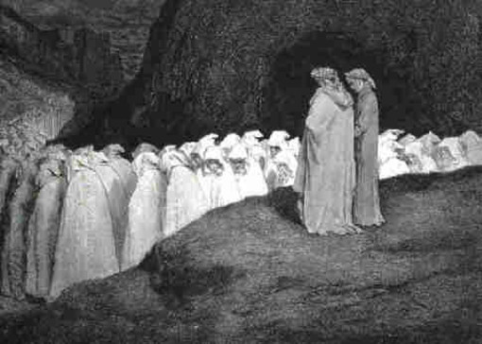

ALL’

Vedi soluzione

P
( 9 – 9)
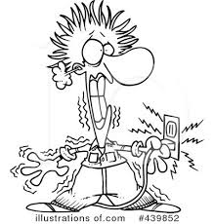
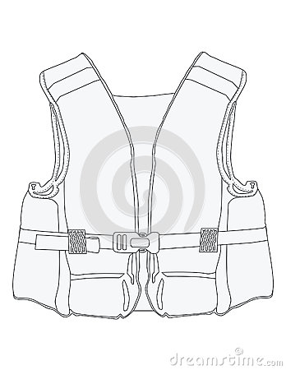

Vedi soluzione

Q
(5 – 5 – 5)

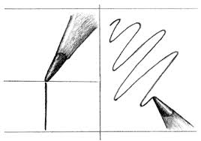
DELLE

Vedi soluzione

R
(4 – 2 – 5)
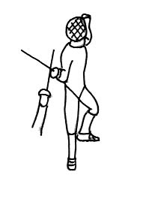
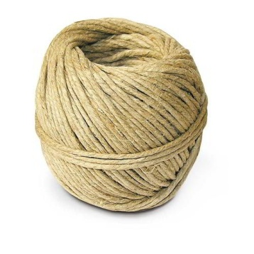
DI

soluzione

Soluzione rebus N: Presidente di giuria
Torna ai rebus

Soluzione rebus O: GIRONE ALL’ITALIANA
Torna ai rebus

Soluzione rebus P: GIUBBETTO ELETTRICO
Torna ai rebus

Soluzione rebus Q: CORSA DELLE PUNTE
Torna ai rebus

Soluzione rebus R: FILO DI TERZA
Torna ai rebus

